Курс:_____1______,группа(ы)__АМ-199_______________________________
Дисциплина (МДК) _ХИМИЯ_________________________________________
ФИО преподавателя___Хайруллина Т.И.________________________________

Тема занятия: Классификация неорганических соединений
Цель урока: повторить основные химические свойства неорганических солей, научиться грамотно записывать их химические реакции .
СОЛИ.
ОПРЕДЕЛЕНИЕ. Соли – это продукты полного или частичного замещения атомов водорода в молекуле кислоты атомами металла либо продукты полного или частичного замещения гидроксогрупп в молекуле основания кислотными остатками.
КЛАССИФИКАЦИЯ. Соли – это сложные вещества, поэтому очень многообразны по своим свойствам и составу. Соли могут быть средними (нормальными), основными, кислыми, двойными и смешанными.
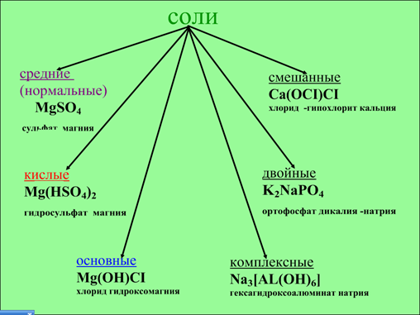
Средние соли - это продукты полного замещения атомов водорода в молекуле кислоты на металл или продукты полного замещения гидроксид-ионов в молекуле основания кислотными остатками.
Кислые соли – это продукты неполного замещения атомов водорода в молекулах многоосновных кислот на металл.
Основные соли – это продукты неполного замещения гидроксид-ионов в молекулах многокислотных оснований кислотными остатками.
ФИЗИЧЕСКИЕ СВОЙСТВА СОЛЕЙ.
Хочется отметить некоторые физические свойства этих солей.
При обычных условиях все соли – твёрдые вещества. Многие соли не имеют цвета, но некоторые ионы придают солям характерную окраску Соли, за небольшим исключением, являются твердыми кристаллическими веществами. Большинство солей белого цвета, такие как гидрокарбонат натрия и хлорид натрия. Некоторые соли имеют оранжевую окраску как дихромат калия, желтую - хромат калия, зеленую – сульфат никеля (II), розовую - сульфат кобальта(II), черную – сульфид меди (II).

Растворимость солей различна. Многие соли хорошо растворяются в воде. Практически все нитраты, соли натрия, калия, рубидия, цезия и аммония NH₄⁺ растворимы. Среди сульфидов и фосфатов растворимы только фосфаты и сульфиды щелочных металлов.
Кислые соли, как правило, лучше растворимы, чем соответствующие средние, а основные – хуже. Соли можно представить как продукты взаимодействия основания и кислоты.

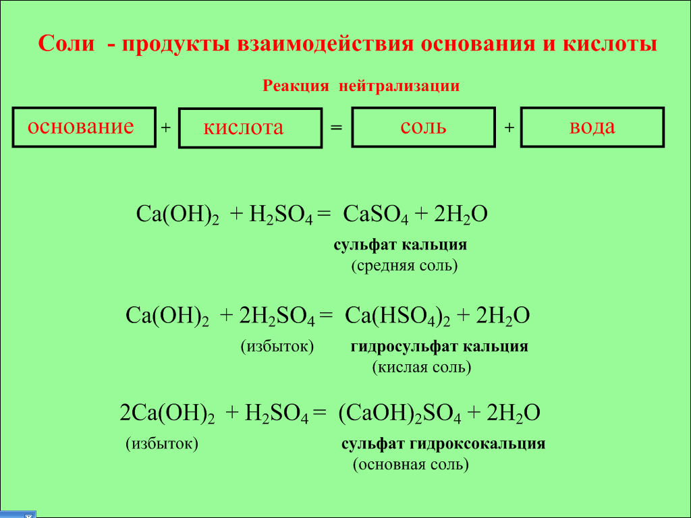
Соли – это электролиты, диссоциирующие в водном растворе на катионы металлов и анионы кислотного остатка.
СПОСОБЫ ПОЛУЧЕНИЕ СОЛЕЙ.
Соли – это продукты взаимодействия основания и кислоты.
Основание + кислота = соль + вода
Сa(OH)₂ + H₂SO₄ = CaSO₄ + H₂O
средняя
Сa(OH)₂ + 2H₂SO₄ = Ca(HSO₄)₂ + H₂O
избыток кислая
2Сa(OH)₂ + H₂SO₄ = (CaOH)₂SO₄ + H₂O
избыток основная
 | металл | Основный (амфотерный) оксид | Основание | Соль
Неметалл | +
Кислотный оксид |  | + | +(только щелочь)
Кислота | + | + | + | +
Соль | + |  | + (только щелочь) | +

ХИМИЧЕСКИЕ СВОЙСТВА СРЕДНИХ СОЛЕЙ
- Соли взаимодействуют с металлами. Более активные металлы (более активные восстановители) вытесняют менее активные из растворов их солей:
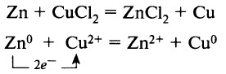
В этом примере ионы меди Cu²⁺ являются окислителем, а цинк – восстановителем.
Активность металла определяется его положением в электрохимическом ряду напряжений металлов:
Li, Cs, К, Ва, Са, Na, Mg, Al, Zn, Cr, Fe, Co, Ni, Sn, Pb, (H₂), Cu, Ag, Pt, Au.

Щелочные (Li, Na, K, Rb, Cs) и щёлочноземельные металлы (Ca, Sr, Ва) реагируют с растворами солей иначе. Сначала щелочной или щёлочноземельный металл реагирует с водой раствора соли:
2Na + 2H₂O = 2NaOH + H₂↑
Образовавшаяся щёлочь реагирует с раствором соли:
2NaOH + CuSO₄ = Cu(OH)₂↓ + Na₂SO₄
2OH– + Cu²⁺ = Cu(OH)₂↓
Так как в ходе первой реакции выделяется достаточное количество тепла, гидроксид меди (II) разлагается (свойство нерастворимых гидроксидов):
Cu(OH)₂ = CuO + H₂O
Поэтому вместо меди в такой реакции образуется смесь её оксида и гидроксида.
- Растворы солей реагируют со щелочами (см. конспект по химии «Неорганические основания»).
- Соли реагируют с кислотами (см. конспект по химии «Неорганические кислоты»).
- Растворы солей реагируют друг с другом, если в результате реакции выпадает осадок (образуется нерастворимая соль):
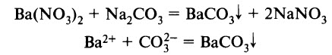
- Некоторые соли разлагаются при нагревании. Как правило, при нагревании разлагаются соли летучих кислот. Например, карбонаты (кроме карбонатов щелочных металлов) разлагаются с образованием углекислого газа и оксида металла:
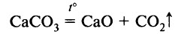
Домашнее задание.
- Оформить конспект занятия.
- Выполнить упражнение:
Запишите формулы следующих солей: сульфат алюминия, карбонат калия – натрия, гидроксокарбонат меди (II), гидросульфат алюминия, фосфат кальция, гидрофосфат кальция, дигидрофосфат кальция, гидроксокарбонат кальция, гидрокарбонат кальция, гидрокарбонат калия, гидроксохлорид магния, фосфат дикалия – натрия.
Разделите данные формулы солей на четыре группы:
- Средние:
- Кислые:
- Основные:
- Двойные:
Выполните задания в тетрадях.
- Закончить уравнения возможных реакций:
1.Na₂SO₃+H₂SO₄=
2.H₃PO₄+AgNO₃=
3.BaSO₄+CaCl₂=
4.Hg+ZnCl₂=
5.Fe Cl₂+KOH=
6.Ca(OH)₂+Na₂CO₃=
7.BaCO₃=
8.KI+AgNO₃=

Список литературы:
1.Василевская, Е.И. Неорганическая химия : учебное пособие / Е.И. Василевская, О.И. Сечко, Т.Л. Шевцова. - РИПО, 2019. - 248 с. ISBN 978-985-503-901-4. -Минск : Текст : электронный. - URL: https://znanium.com/catalog/product/1056374
Примечание:
Решения сдать в электронном формате до 3 апреля на электронную почту taisiahairullina@yandex.ru

